

**هالة**

**ميغري**



**المؤهالت العلمية:**



*باكالوريا رياضيات

**سنة الحصول عليها**: جوان2014

**مكان االستالم:** المعهد الثانوي بمنزل المهيري )القيروان(*الشهادة الوطنية لإلجازة التطبيقية في علوم التمريض **سنة الحصول عليها:** جوان2017

**مكان االستالم:** المعهد العالي الخاص لعلوم التمريض بسوسة

**مراحل التربص و التكوين :**



**المستوى: السنة األولى في علوم التمريض: 2015-2014**

* قسم طب وجراحة العيون بمستشفى فرحات حشاد بسوسة

**المستوى: السنة الثانية في علوم التمريض: 2016-2015**

* خدمة أمراض القلب بالمستشفى الجامعي فرحات حشاد بسوسة
* قسم أمراض الروماتيزم بالمستشفى الجامعي فرحلت حشاد بسوسة
* قسم أمراض الدم بالمستشفى الجامعي فرحلت حشاد بسوسة

*قسم الطب المهني بالمستشفى الجامعي فرحات حشاد بسوسة

* قسم الجراحة العامة بالمستشفى الجامعي فرحات حشاد بسوسة **المستوى: السنة الثالثة في علوم التمريض: 2017**-**2016**

*قسم جراحة العظام بالمستشفى الجامعي سهلول بسوسة

* وحدة جراحة األعصاب بالمستشفى الجامعي سهلول بسوسة
* االستشارات الخارجية بالمستشفى الجامعي فرحات حشاد بسوسة

*قسم طب االسنان بالمستشفى الجامعي سهلول بسوسة دورة صيفية



قسم الطوارئ لمستشفى نصر هللا اإلقليمي في القيروان يونيو ويوليو

مدينة العمال الخبر 22 شارع األمير مشهور

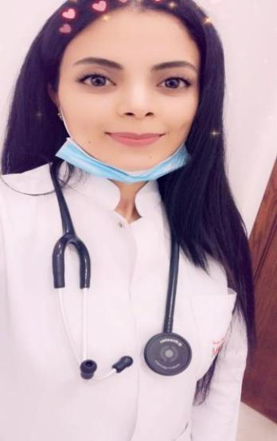

0564521995



Helamighri05@gmail .com



www.HelaMighri.co m





2015

قسم الطوارئ لمستشفى نصر هللا اإلقليمي في القيروان من يوليو إلى أغسطس 2016

***الخبرة :***

2017 اىل 2019

_ممرضة عامة بمركز التمريض و الطوارئ "الشفاء" بباردو تونس

2019 اىل 2020

ممرضة طوارئ و جلدية بعيادات رام بالخبر المملكة العربية

السعودية

**المهارات:**



*التواصل الجيد باللغة العربية و الفرنسية و االنقليزية ، وسهولة التواصل ، وروح الفريق والعالقات االجتماعية والمهنية الجيدة

**\* اللغات** • **عربية:** **اللغة األم** **.**



* **فرنسية: جيد.**
* **إنجليزية: جيد.**



**اإلعالمية** **Pack Office** •



* **إحداث و تطوير مواقع الواب .**



**الهوايات:**



الحاسوب / الرياضة / الموسيقى / المطالعة

